Jeudi 9 avril
 |  | L’élève : | Les parents :
Dans son cahier orange, écrire la date en bleu à 5 carreaux de la marge et souligner en rouge.  ℗ donner un modèle de la date si besoin |  | + ou - | Observations, remarques
Lecture | - Relire le texte d’Oscar.  - Répondre aux questions (dans son cahier orange) :  1. Pourquoi Oscar est-il très étonné quand il s’étire ?  2. Pourquoi Oscar pense-t-il qu’il rêve ?  3. Pourquoi Oscar se pince-t-il ?  4. Oscar est-il content de son pouvoir ?  5. Pourquoi le pouvoir d’Oscar est-il bien pratique ?  - Vérifier ses réponses avec la correction ci-dessous.
Ecriture du jour | - écrire en titre : Ecriture dans le cahier orange  S’entrainer à faire les lettres majuscules (une ligne de chaque lettre :  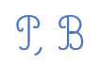  Trouvez 5 noms propres (prénoms, ville, pays) qui commencent par ces lettres majuscules (P, B).
Grammaire  Orthographe | - écrire le titre à 5 carreaux : Orthographe (dans le cahier orange)  - Copier 4 fois chaque mot dans le cahier orange :  Ecrire sans modèle ces 3 mots.  ℗ vérifier que votre enfant ait mémorisé les 3 mots  - écrire le titre : Grammaire (dans le cahier orange)  Verbe du jour : DIRE  - Lire le verbe DIRE au présent (sur la feuille jointe, avec tous les verbes). Remarquer les terminaisons (en rouge).  - Essayer de mémoriser le verbe DIRE.  - Exercice dans le cahier orange :  Conjugue le verbe DIRE à la bonne personne dans chaque phrase :  Nous ________ notre poésie.  Tu ________ une bêtise !  Elle _______ que c’est vrai.  Vous ________ la vérité.  Ils _________ comme la maitresse.  Rituel :  - Compléter un tableau de conjugaison, (de la feuille jointe) en s’aidant pour le moment de la feuille avec les modèles de verbes. Vérifier et corriger juste après, au stylo bille vert (avec la fiche « correction »).  ℗ Ce rituel va permettre de mémoriser les formes verbales progressivement, à force de les chercher et de les écrire.
Mathématiques | - à l’oral : Apprendre la table x2, puis interroger quelques résultats.  - écrire le titre à 5 carreaux : Maths (dans le cahier orange)  - Pose et calcule :  83 – 27  256 – 128  330 – 118  ℗ Le correction est disponible ci-dessous.  - Enigme : (c’est comme un problème, il faut écrire un calcul et une phrase réponse pour chaque question)  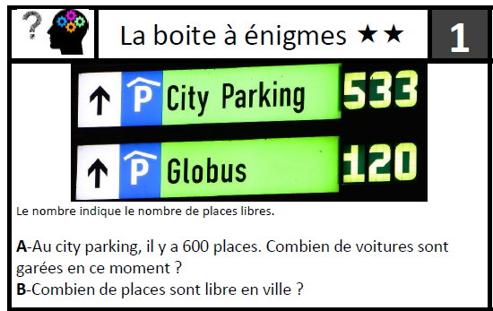  ℗ Le correction est disponible ci-dessous.
℗ : pour vous, parents, conseils.

Correction des questions :
1. Pourquoi Oscar est-il très étonné quand il s’étire ? Avec ses bras, il touche les murs de chaque côté.
2. Pourquoi Oscar pense-t-il qu’il rêve ? Ses bras s’allongent, cela semble irréel, imaginaire, extraordinaire. Ce n’est pas possible normalement.
3. Pourquoi Oscar se pince-t-il ? Pour voir s’il est réveillé ou endormi. S’il était endormi, il ne sentirait pas la douleur. Dans le texte, il se fait mal, il est donc réveillé.
4. Oscar est-il content de son pouvoir ? Il trouve que son pouvoir est pratique, il va lui servir.
5. Pourquoi le pouvoir d’Oscar est-il bien pratique ? Pour attraper ses chaussons, Oscar n’a pas besoin de se pencher, ses bras s’allongent pour les attraper. On peut imaginer qu’il pourra attraper des objets qui lui sont inaccessibles d’habitude, en haut d’une armoire, au plafond, sur une branche d’un arbre ….etc.
Correction des calculs posés :
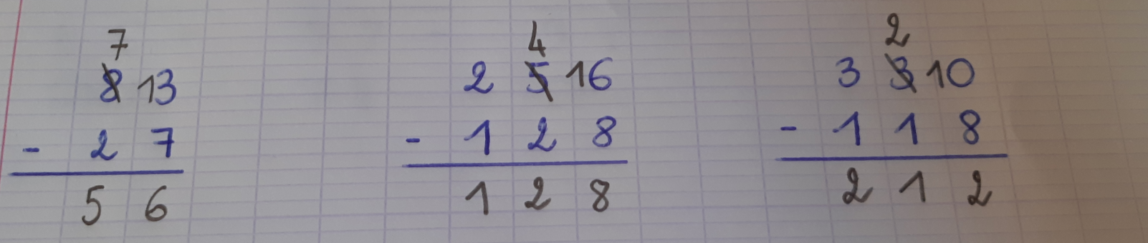
Correction de l’énigme :
A. 600 – 533 = 67
67 voitures sont garées en ce moment.

B. 533 + 120 = 653
Il y a 653 places libres en tout.

